Université de Valenciennes ISTV
et du Hainaut-Cambrésis DEUST IOSI - 1

EXAMEN ARCHITECTURE DES ORDINATEURS 2011-2012
H. TSOUNGUI
Session 2 Durée : 1h30

TOUS DOCUMENTS, ORDINATEURS ET INTERNET INTERDITS

CALCULATRICES AUTONOMES AUTORISEES

NB : veuillez numéroter et justifier clairement vos réponses.
Exercice1(5 pts) – Reconnaissance des composants, connecteurs et normes.
  - Indiquer les noms ou types des 10 composants désignés par les flèches et un numéro.
1
2


4
3
Fig. 1 : Composants et normes
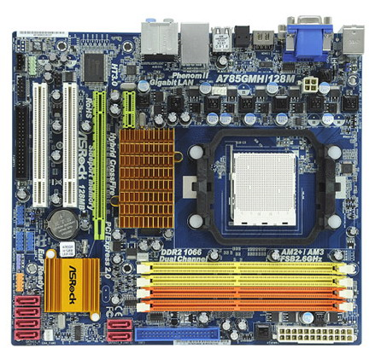

7

5

6

8

9

10

Exercice 2(5 pts) – Topologies classiques des réseaux et interconnection
2.1) Citer deux topologies classiques de réseau et représentez-les graphiquement.
2.2) Quelle différence existe entre un concentrateur (hub) et un commutateur (switch) ?
2.3) Entre hub et switch quel est le matériel le plus performant ? Justifiez votre réponse.

Exercice 3(6 pts) – Systèmes de numération et codage des informations
LE DETAIL DES CALCULS EST EXIGE
3.1) - Conversions
a)Convertir en base 2 : 47₍ ₁₀₎ ; 198₍ ₁₀₎
b)Convertir en base 10 : 2B3_{( 16) ;} 10111₍ ₂₎

3.2) - Opérations arithmétiques
Effectuer les opérations suivantes dans les bases indiquées :
3DA₍ ₁₆₎ + 31₍ ₁₆₎ 1111 ₍ ₂₎ + 1101 ₍ ₂₎

Exercice 4(4 pts) – Résolution graphique de moniteurs
4.1. Qu’est-ce que la résolution graphique d’un moniteur (écran) ? Quelle est son unité d’expression ?
4.2. On rappelle la formule de calcul du pas de masque (pdm) maximal

Largeur_image
pdm _{max} = --------------------------------- x 0.85
Résolution_horizontale

- En utilisant cette formule et en détaillant vos calculs, compléter le tableau ci-dessous.

Moniteur Résolution horizontale x Résolution verticale
Diagonale Largeur image 800 x 600 1024 x 768 1280 x 1024
14’’ 265 0.28 ? 0.18
15’’ 285 0.30 0.24 ?
17’’ ? 0.33 0.26 0.22

